Invităm cadrele didactice din învățământul general să utilizeze lecțiile video și suporturile didactice corespunzătoare din Biblioteca digitală www.educatieonline.md în cadrul disciplinelor:
- Dezvoltare personală
- Limba și literatura română
- Informatica
- Educația moral-spirituală
- Educație mediatică
- Educație economică și financiară
- Alte discipline conexe

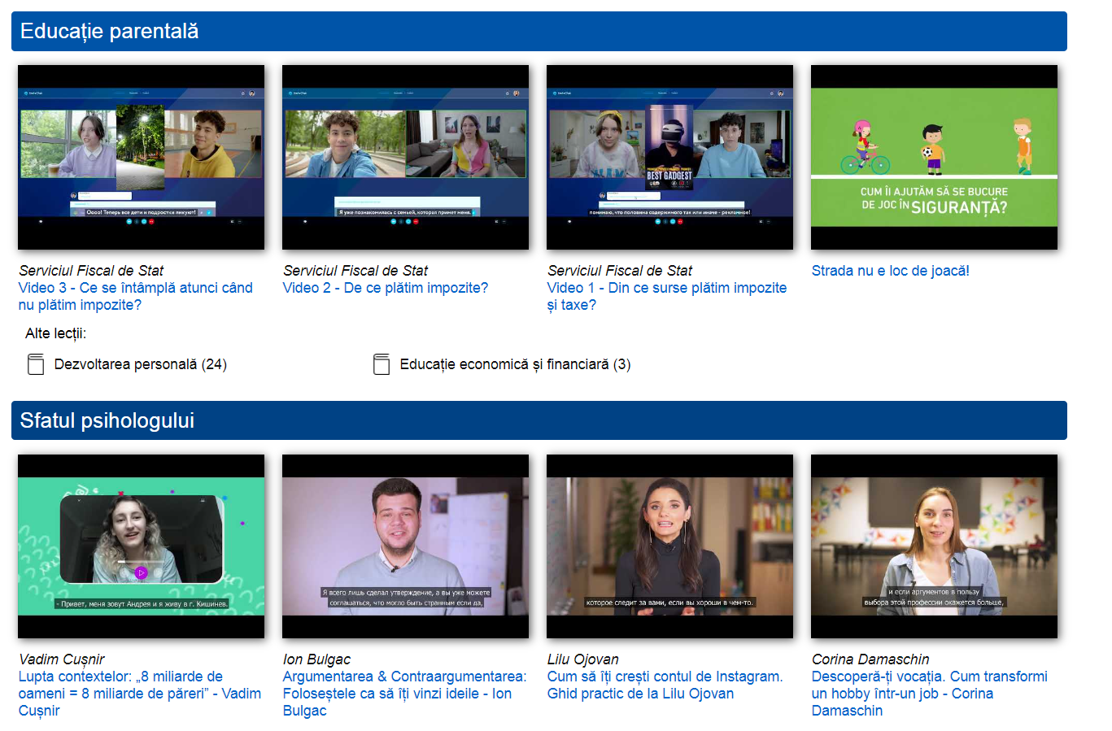

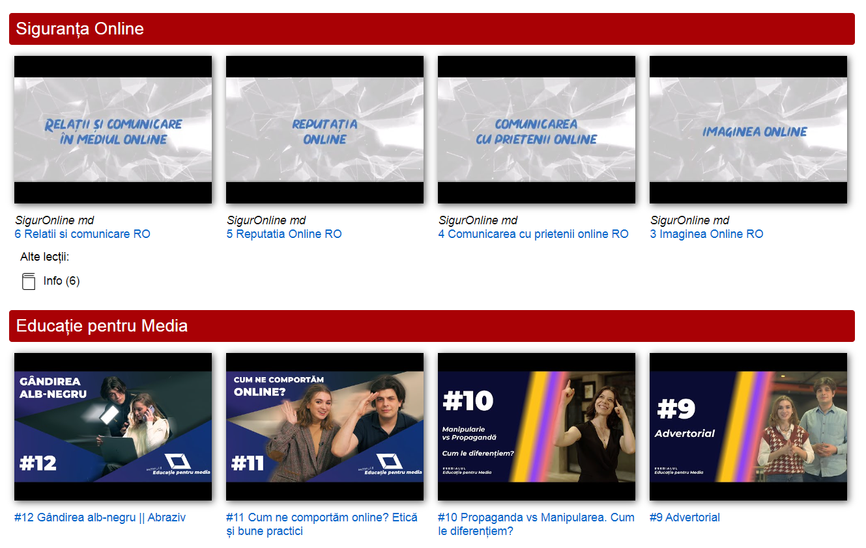

- Educație economică și financiară
https://educatieonline.md/Video?class=15&discipline=37
- Din ce surse plătim impozite și taxe?
- De ce plătim impozite?
- Ce se întâmplă atunci când nu plătim impozite?

- Educație pentru Media

https://educatieonline.md/Video?class=22&discipline=36

- Imaginea trucată & deepfake ca formă de manipulare
- Profilul online şi comportamentul etic
- Haterii şi discursul de ură
- Pluralismul de idei şi sursele de informare
- Tehnici de securizare în mediul online
- Postările pe Social Media
- Hărţuirea sexuală online
- Arta fotografică
- Advertorial
- Propaganda vs Manipularea. Cum le diferențiem?
- Cum ne comportăm online? Etică și bune practici
- Gândirea alb-negru || Abraziv

- Siguranța Online

https://educatieonline.md/Video?class=21&discipline=36

- Imaginea mea online
- Prieteniile in mediul online
- Imaginea Online
- Comunicarea cu prietenii online
- Reputatia Online
- Relatii si comunicare

- Sfatul psihologului pentru elevi
https://educatieonline.md/Video?class=16&discipline=30b
- Nu mi e frică de examene!
- Mă motivez să învăț!
- Emoțiile mele - cum să le înțeleg!
- Autocontrolul stărilor de furie și neliniște suletească
- Terapia Ocupațională: metoda Tangram
- Trusa de urgenta in caz de stres
- Aplicarea jocului didactic în dezvoltarea proceselor cognitive
- Cum sa-mi gestionez emotiile
- Adaptarea la schimbare
- Cum fac față carantinei provocate de COVID19?
- Povesti terapeutice pentru copii cu cerinte speciale.
- Respectul de sine și respectul față de ceilalți
- Povesti terapeutice pentru copii cu cerinte speciale
- Respectul de sine și respectul față de ceilalți
- Cine sunt și care-mi sunt valorile?
- Nu voi rezolva nimic dacă bag capul în nisip: Cum să fac față stresului?
- Cum transform lecțiile online într-un spațiu de dezvoltare?
- Cum să accesez la distanță serviciile Youth Klinics?
- Как сохранить здоровые дружеские отношения в период карантина? / Cum să menținem relații sănătoase de prietenie în perioada de carantină?
- Cum să fac față schimbărilor de dispoziție?
- Ce trebuie să fac pentru a fi în siguranță în mediul online?
- Educație pe timp de pandemie: specialist - Natalia Grîu, Secretar de Stat, MECC
- Izolare. Nesiguranță. Frică. Cum facem față?
- Cum protejăm ochii de gadgeturi
- Dragostea nu este un ring de box. Soluții antiviolență
- Drumul ”eroului” în 5 pași. Cum creezi o prezentare ingenioasă?
- 3 idei care te vor ajuta să „înmulțești” timpul
- Descoperă-ți vocația. Cum transformi un hobby într-un job
- Cum să îți crești contul de Instagram. Ghid practic
- Argumentarea & Contraargumentarea: Folosește-le ca să îți vinzi ideile
- Lupta contextelor: „8 miliarde de oameni = 8 miliarde de păreri”

- Sfatul psihologului
https://educatieonline.md/Video?class=16&discipline=31
- Încrederea în sine
- Strategii de motivare a elevilor în procesul de instruire la distanță
- Hărțuirea în mediul online
- Sugestii și recomandări pentru cadrele didactice în activitatea de instruire online a elevilor
- Eu îmi susțin copilul hiperactiv
- Călătoria în timp
- Eu sânt șeful
- Fata in fata cu decizia
- Împrietenește-te cu necunoscutul/-necunoscuta din tine: Cine sunt, cum sunt, care-mi sunt valorile, prioritățile, convingerile de viață?
- Nu vei rezolva nimic dacă bagi capul în nisip: Cum să fac față stresului cauzat de Covid-19?
- Ai încredere în autoritățile din domeniul educațional: Cum transform lecțiile online într-un spațiu de dezvoltare?
- Beneficiază de serviciile de sănătate a Youth Klinics chiar și la distanță: Cum să accesezi la distanță serviciile oferite de Youth Klinics și să te alături voluntarilor.
- Dacă nu-ți place, acționează: De ce am așa stări emoționale și cum să fac față modificărilor de dispoziție în perioada carantinei?
- Confruntarea cu realitatea ne aduce cu picioarele pe pământ: Cum pot să îmi asigur siguranța mea în spațiul online?
- Familia – plasa mea de siguranță: Cum să comunic cu membrii familiei mele pentru ca să ne simțim mai bine împreună în perioada carantinei?
- Lasă realitatea să-și spună cuvântul: Cum fac față carantinei provocate de Covid-19?
- Examenele: învățare, muncă, dezamăgire și alte emoții.
- Vremurile se schimbă: cum mă adaptez la tranzițiile din viața mea (admiterea la liceu sau la facultate)?
- Acum sau mai târziu: de ce amân și cum pot prioritiza ce am de făcut?
- Ce, cât și cui să spun despre mine: Cum să controlezi ce cred alții despre tine?
- Gândește înainte de a acționa: cum se iau deciziile bune?
- Față în față: cum învăț să comunic asertiv?
- Lasă poveștile de iubire și serialele în televizor: cum să menții în siguranță relațiile romantice?
- Profesie și carieră: cum să-mi găsesc calea?
- Nu lăsa opiniile răutăcioase ale altora să te conducă: cum îți poți dezvolta încrederea în forțele proprii?
- Rostul certurilor în devenirea noastră: cum gestionăm conflictele?
- Mă iubești sau mai vrei ceva? Cum să demaschezi intentiile ascunse în iubire ?
- Ajută-te să fii bine: totul e în mâinile mele? Totul e în mâinile mele!
- Cum are loc educația pe timp de pandemie?
- Izolare, nesiguranta, frica. Cum facem față?
- Cum protejam ochii de gadgeturi
- Dragostea nu este un ring de box: solutii antiviolenta
- Cum fac față carantinei provocate de Covid-19?
- Cine sunt, cum sunt, care-mi sunt valorile, prioritățile, convingerile de viață?
- Cum transform lecțiile online într-un spațiu de dezvoltare?
- Cum să accesezi la distanță serviciile oferite de Youth Klinics și să te alături voluntarilor
- Как сохранить здоровые дружеские отношения в период карантина? Cum să-mi cultiv și să mențin relații sănătoase de prietenie și amiciție în perioada carantinei?
- De ce am așa stări emoționale și cum să fac față modificărilor de dispoziție în perioada carantinei?
- De ce e important să dai un sens vieții și cum îți elaborezi un plan de acțiune pentru perioada de după carantină?
- Examenele: învățare, muncă, dezamăgire și alte emoții.
- Cum mă adaptez la tranzițiile din viața mea (admiterea la liceu sau la facultate)?
- De ce amân și cum pot prioritiza ce am de făcut?
- Cum să controlezi ce cred alții despre tine?
- Cum se iau deciziile bune?
- Перфекционизм - паутина: никто не идеален.
- Cum învăț să comunic asertiv?
- Cum să menții în siguranță relațiile romantice?
- Profesie și carieră: cum să-mi găsesc calea?
- Nu lăsa opiniile răutăcioase ale altora să te conducă: cum îți poți dezvolta încrederea în forțele proprii?
- Rostul certurilor în devenirea noastră: cum gestionăm conflictele?
- Cum să demaschezi intentiile ascunse în iubire ?
- Ajută-te să fii bine: totul e în mâinile mele?

- Sfatul psihologului pentru părinți
https://educatieonline.md/Video?class=16&discipline=32
- Cum să-mi protejez copilul în mediul online
- Arta de a fi părinte
- Metode și tehnici creative pentru dezvoltarea abilităților de citit și scris la copii cu cerințe educaționale speciale
- Cum să comunic cu membrii familiei mele, ca să ne simțim mai bine împreună?
- Dezvoltare personală
http://educatieonline.md/Video?class=15&discipline=29

- Educația rutieră știi să eviți pericolele străzii
- Urcăm și coborâm în siguranță în și din transport
- Reflectorizantul protejează copilul pe stradă
- Prevenirea înecului în condiții casnice
- Accidentele casnice la copii pot fi prevenite!
- Trei ași ai traversării regulamentare
- Prevenirea intoxicației cu diverse substanțe din gospodărie
- Prevenirea arsurilor la contactul cu suprafețe fierbinți
- Prevenirea intoxicaţiei cu medicamente
- Prevenirea intoxicației cu monoxid de carbon
- Cum traversăm calea ferată în siguranță
- Prevenirea blocării în casă a copiilor mici
- Prevenirea înecului la copii în perioada de vară iaz, râu, bazin
- Prevenirea căderilor de la înălțime de la fereastră
- Serviciul telefonic TOXAPEL în cazul intoxicațiilor la copii
- Prevenirea incendiului
- Prevenirea sufocării cu corpi străini
- Prevenirea traumatismelor cauzate de manevrarea mașinii în curte
- Cum traversăm strada când nu există zebră și semafor
- Copilul pe role și bicicletă reguli de siguranță
- Prevenirea arsurilor la contactul cu lichide fierbinți
- Drumul casă școală în siguranță
- Accidentele casnice la copii pot fi prevenite!
- Strada nu e loc de joacă!

- Securitate personală
http://educatieonline.md/Video?class=17&discipline=35
- Atenție. Nu vă jucați în apropierea instalațiilor electrice
- Siguranța electrică începe cu asumarea responsabilității de către adulți și exemplul propriu
- Să ai o vacanță în siguranță. Respectă regulile de securitate electrică
- Atenție la cabluri rupte! Informează-te cum să te comporți pe timp de ploaie și furtună
- Știi cum să ai parte de o vacantă în siguranță?
- Joacă-te în locuri sigure Respectă regulile de securitate electrică
- Învață să folosești corect electricitatea acasă
- Atenție, nu urca pe pilonii de electricitate. Respectă regulile de securitate electrică!
- Ai grijă unde sădești copaci și cum vei culege roada
- Respectă regulile de securitate electrică
- Nu interveni în instalațiile electrice. Trăiește în siguranță
- Atenție la cabluri rupte
- Siguranța electrică începe cu asumarea responsabilității de către adulți și exemplul propriu
- Atenție. Nu vă jucați în apropierea instalațiilor electrice
- Joacă-te în locuri sigure Respectă regulile de securitate electrică

- Dezvoltare personală
http://educatieonline.md/Video?class=17&discipline=29

- Regulile de apărare împotriva incendiilor și comportarea în condițiile casnice.
- Primul ajutor.
- Cauzele incendiului.
- Cauzele şi evitarea electrocutării.
- Reguli de comportare la cutremur Centre Comerciale.
- Reguli de comportare în locuință la cutremur.
- Reguli generale de comportament în caz de cutremur.
- Pregatirea pentru un cutremur.
- Reguli de comportare cutremur la scoală.
- Recomandari Generale de comportare în locuință la cutremur.
- Reguli de comportate in caz de cutremur, pe stradă.

